 | All is fair in love and war Jan van Tonder | 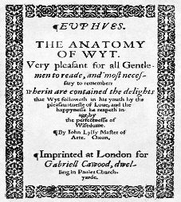
 | Titel: Intertekstualiteit
 | Die titel: verwys na ’n bekende Engelse idoom. Dit kom uit die Engelse digter John Lyly se gedig Euphues. Hierdie idoom regverdig kullery.
1.1 | Waar het Edwill vir Helena vir die eerste keer gesien? | 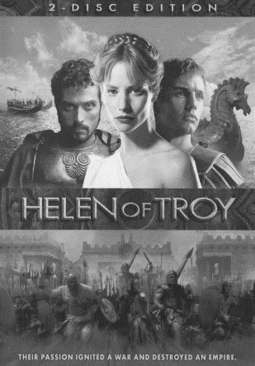
 | By die skool.
1.2 | Watter effek het sy op hom gehad?
 | Hy was onmiddelik verlief.
1.3 | Verduidelik wat met die volgende idoom bedoel word.
 | “Jy’t nie ’n kat se kans nie.”
 | Feitlik geen kans hê nie.
1.4 | Waarom was Lita aanvanklik oortuig dat Edwill nie ’n kat se kans het nie.
 | Edwill was verlief op Waldemar se nooi.Waldemar was fris gebou en ’n goeie rugbyspeler. Edwill was moontlik ’n bleeksiel.
1.5 | Hoe weet ons dat hierdie verhaal ’n tiener liefdesverhaal is.
 | Die karakters is nog op skool.
1.6 | Het Edwill se verliefheid sy skoolwerk affekteer? Ja of Nee. Gee ’n rede vir jou antwoord.
 | Ja. Hy het skielik van sy skoolvakke moeilik gevind. Dit het vir hom gevoel asof sy IK gedaal het.
1.7 | Haal ’n reël aan wat sê dat sy verliefdheid sy gedagtes oorheers het.
 | “Elke breinsel in sy kop het net Helena se naam geken.”
1.8 | Helena se naam is ook ’n vorm van intertekstualiteit. Verduidelik.
 | Dit verwys na Helena van Troje.
1.9 | Watter ooreenkoms het hierdie verhaal met die Klassieke “Helen of Troje”?
 | Die verhaal bevat ook ’n liefdesdriehoek.
1.10 | Edwill het Waldemar bevriend omdat hy hom wou uitoorlê sodat hy vir Helena kon afrokkel. Wat het Edwill met die Trojane in gemeen gehad? | 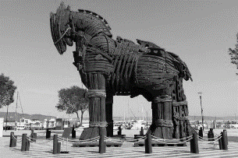
 | Hy moes ’n stategie uitwerk om Helena syne te maak. Hy sou voorgee dat hy en Waldemar vriende is sodat hy ’n kans kon kry om vir Helena van hom af te rokkel.
1.11 | Hoe weet jy dat Edwill se plan om Waldemar te bevriend ’n blink plan was?
 | Hy kry nou ’n kans om by Helena-hulle se huis te kuier en om haar beter te leer ken.
1.12 | Waarom moes Edwill aan Lita verslag lewe oor die gebeure by Helena-hulle se huis.
 | Sy wou hom help om ’n strategie te ontwikkel wat hom ’n goeie kans sou gee om Helena van Waldemar af te rokkel.
1.13 | Beskryf Helena se ma in EEN woord.
 | gaaf
1.14 | Was Helena die enigste kind in haar gesin?
 | Nee. Sy het twee broers.
1.15 | Waarom was dit vir Lita belangrik om te weet of Helena en Waldemar al vry?
 | Dit sou ’n aanduiding wees of hulle verhouding platonies of ernstig was.
1.16 | Verduidelik wat die volgende uitdrukking beteken.
 | “Ons het die Archilleshiel in hulle verhouding.”
 | Ons het hulle swakplek.
1.17 | Wat,volgens Dr. Phil, is belangrik in ’n verhouding?
 | Kommunikasie
1.18 | Sou jy sê dat Waldemar onromanties is?
 | Ja, hy praat heeltyd net oor rugby. Hy is selfbeheb.
1.19 | Watter aanduiding is daar dat Waltemar dalk stereotipies is?
 | Hy dink ’n vrou se plek is in die kombuis. Hy help nooit vir Helena met die skottelgoed opwas nie.
1.20 | Wat sou vir Edwill help om in ’n romantiese karakter te verander?
 | Hy moes romantiese gedigte leer en dit kon resiteer/woord vir woord opsê. Hy sou hierdie gedigte in die biblioteek kry.
1.21 | Waarom het Edwill voorgestel om Helena se boeties buite dop te hou.
 | Hy wou haar guns wen.
1.22 | Van watter taalgebruik maak Lita gebruik? Noem ’n paar voorbeelde.
 | Tienertaal “Waldemar se girl”
1.23 | “ Haar aanraking laat hom voel asof hy rillend van vreugde tot sterwe kom. Of te lewe.”
 | Haal TWEE aparte woorde uit bostaande aanhaling wat op antitese/kontras/teenstelling dui.
 | “sterwe” en “ lewe”
1.24 | Wat erken Edwill aan Helena oor sy gevoelens teenoor haar?
 | Hy hou vreeslik baie van haar.
1.25 | Uit watter teks (gedig) kom Edwill se woorde?
 | ’n Gedig deur Theunis Engelbrecht.
1.26 | Dink jy dat Lita se advies/raad van enige nut vir Edwill was?
 | Ja, Helena soen hom.
1.27 | Wat is ’n minnelied?
 | ’n Liefdeslied
1.28 | As jy Waldemar was, sou jy omgee dat jou meisie iemand anders soen?
 | Ja, ek sou jaloers word. Nee. Ek vertrou my meisie.
1.29 | Edwill weet hy het die stad met die hulp van Waldemar (en ’n klomp digters) ingeneem.
 | Waarna verwys die “stad” konnotatief?
 | Helena se hart.
1.31 | “In die openbaar en in hulle sitkamer is sy Waldemar s’n, maar in die gange sýne.”
 | Na watter gange verwys die volgende woorde?
 | Skoolgange.
1.32 | Waarom word daar na die doodskoot as ’n “genadeslag” verwys?
 | Die slagoffer sterf onmiddelik en daar is dan geen lyding nie./Pynlose sterfte.
1.33 | Waarmee word die gedig wat Edwill moes skryf vergelyk?
 | Kupido se pyl.
1.34 | Hoe regverdig Edwill die misbruik van Waldemar se vriendskap?
 | “All is fair in love and war.”
1.36 | Wat was die titel van Edwill se gedig
 | Uiteindelik net ek en jy
1.37 | Hoe dui die gedig se titel op progressie?
 | Waldemar is nou uit die prentjie. Hy is nie meer deel van die liefdesverhaal nie.
1.38 | Was Edwill se “khoe de graas” suksesvol?
 | Nee, Waldemar het sy gedig om Helena se hart te verower. Edwill verloor dus die stryd.
1.39 | Voltooi: Wanneer jy die aftog blaas beteken dit jy het…...  Edwill kan beskryf word as ’n……..held, soos in ’n Griekse ……..
Verloor
Tragiese
tragedie
1.40 | Wie is eintlik die ware Trojaan, volgens die slot van die verhaal?
 | Waldemar

 | All is fair in love and war Jan van Tonder
 | Titel: Intertekstualiteit
 | Die titel: verwys na ’n bekende Engelse idoom. Dit kom uit die Engelse digter John Lyly se gedig Euphues. Hierdie idoom regverdig kullery.
1 | Waar het Edwill vir Helena vir die eerste keer gesien? | 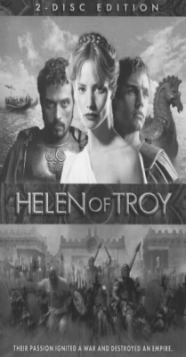
2 | Watter effek het sy op hom gehad?
3 | Verduidelik wat met die volgende idoom bedoel word.
 | “Jy’t nie ’n kat se kans nie.”
5 | Waarom was Lita aanvanklik oortuig dat Edwill nie ’n kat se kans het nie.
6 | Hoe weet ons dat hierdie verhaal ’n tiener liefdesverhaal is.
7 | Het Edwill se verliefheid sy skoolwerk affekteer? Ja of Nee. Gee ’n rede vir jou antwoord.
8 | Haal ’n reël aan wat sê dat sy verliefdheid sy gedagtes oorheers het.
9 | Helena se naam is ook ’n vorm van intertekstualiteit. Verduidelik.
10 | Watter ooreenkoms het hierdie verhaal met die Klassieke “Helen of Troje”?
11 | Edwill het Waldemar bevriend omdat hy hom wou uitoorlê sodat hy vir Helena kon afrokkel. Wat het Edwill met die Trojane in gemeen gehad?
12 | Hoe weet jy dat Edwill se plan om Waldemar te bevriend ’n blink plan was?
13 | Waarom moes Edwill aan Lita verslag lewe oor die gebeure by Helena-hulle se huis.
14 | Beskryf Helena se ma in EEN woord.
15 | Was Helena die enigste kind in haar gesin?
16 | Waarom was dit vir Lita belangrik om te weet of Helena en Waldemar al vry?
17 | Verduidelik wat die volgende uitdrukking beteken.
 | “Ons het die Archilleshiel in hulle verhouding.”
18 | Wat,volgens Dr. Phil, is belangrik in ’n verhouding?
19 | Sou jy sê dat Waldemar onromanties is?
20 | Watter aanduiding is daar dat Waltemar dalk stereotipies is?
21 | Wat sou vir Edwill help om in ’n romantiese karakter te verander?
22 | Waarom het Edwill voorgestel om Helena se boeties buite dop te hou.
23 | Van watter taalgebruik maak Lita gebruik? Noem ’n paar voorbeelde.
24 | “Haar aanraking laat hom voel asof hy rillend van vreugde tot sterwe kom. Of te lewe.”
 | Haal TWEE aparte woorde uit bostaande aanhaling wat op ironie dui.
25 | Wat erken Edwill aan Helena oor sy gevoelens teenoor haar?
26 | Uit watter teks (gedig) kom Edwill se woorde?
28 | Dink jy dat Lita se advies/raad van enige nut vir Edwill was?
29 | Wat is ’n minnelied?
30 | As jy Waldemar was, sou jy daarvan hou dat jou meisie iemand anders soen?

